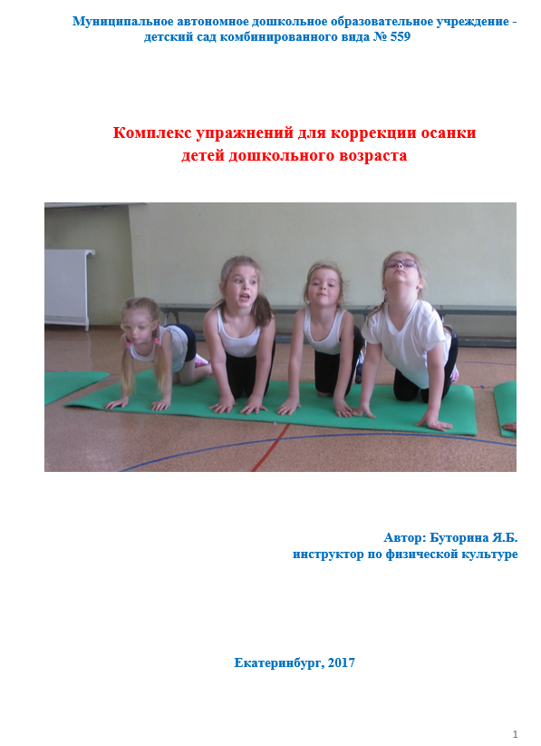

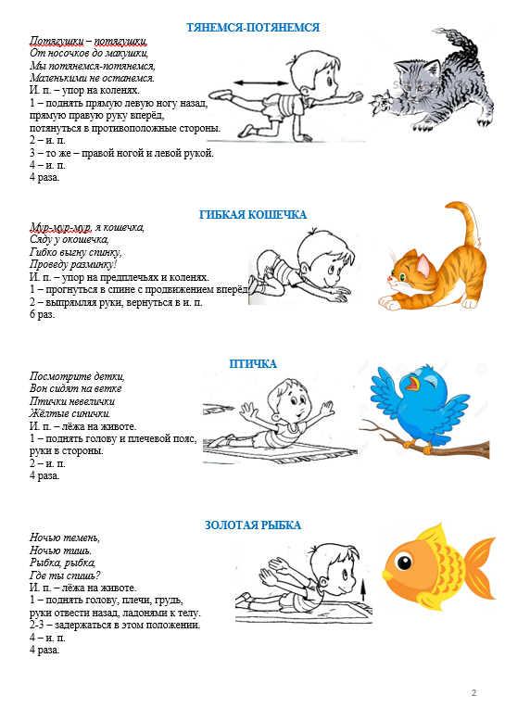

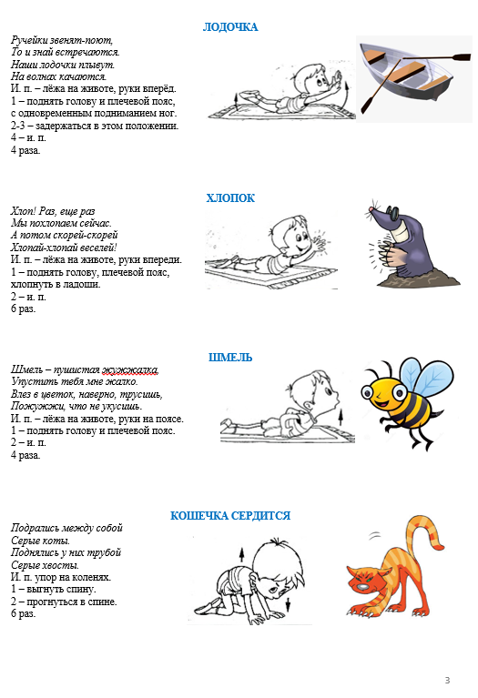

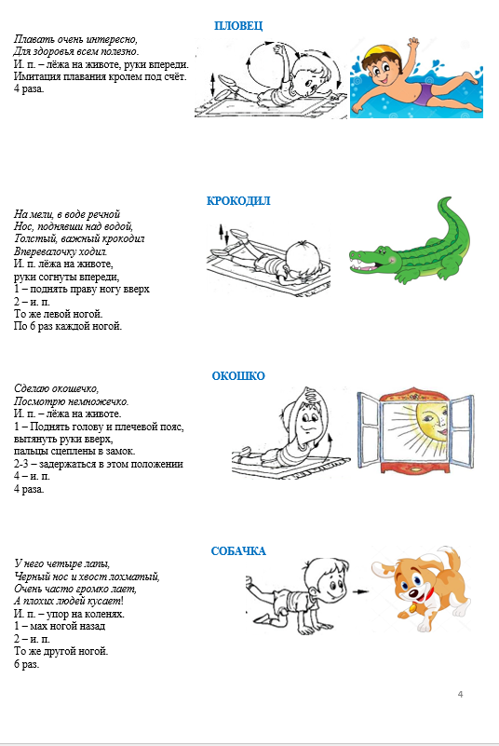

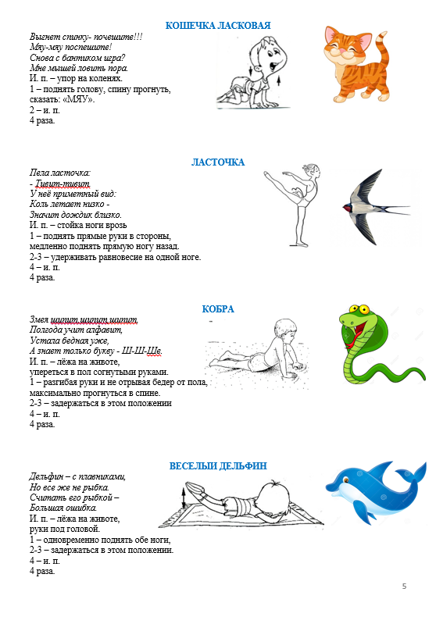

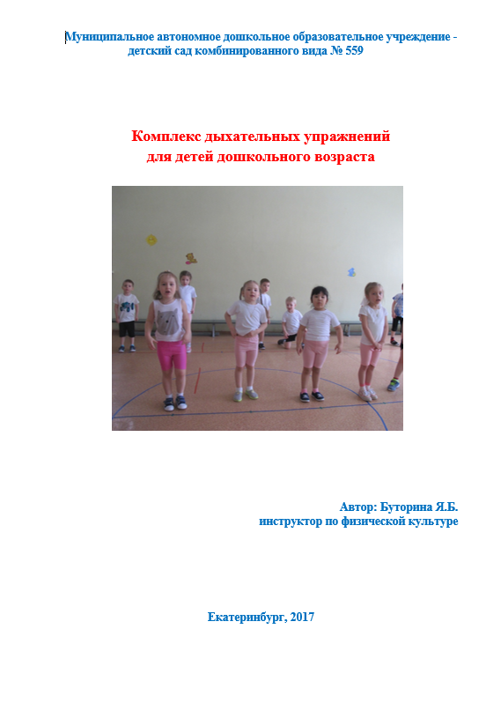

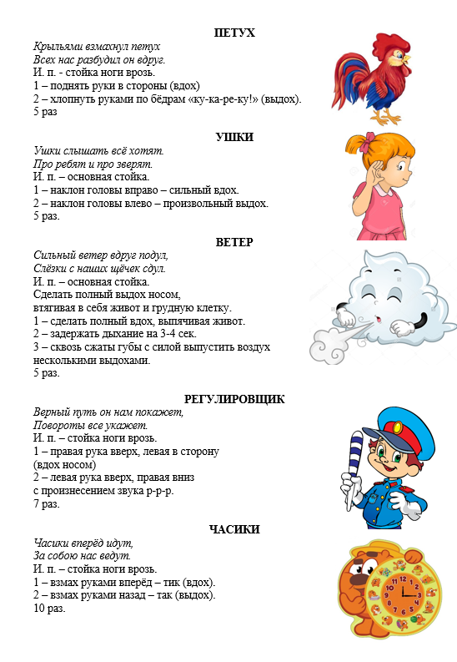

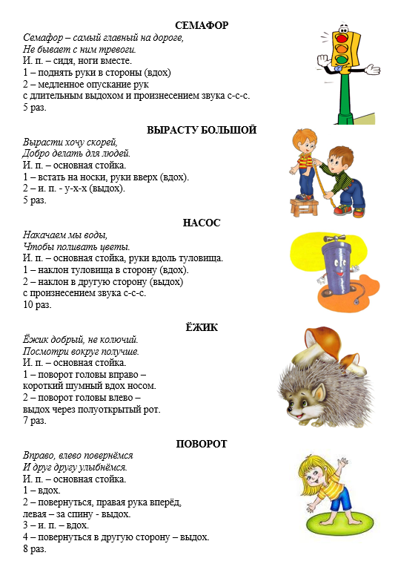

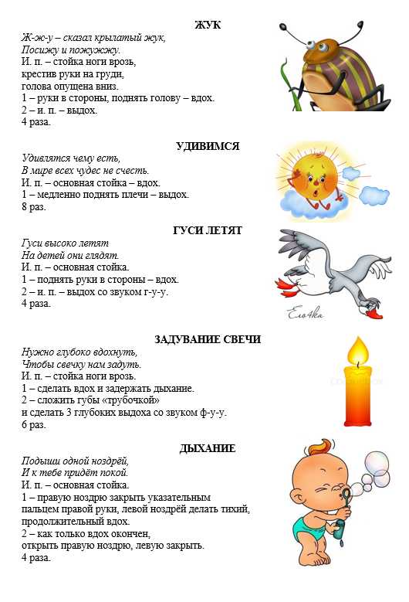

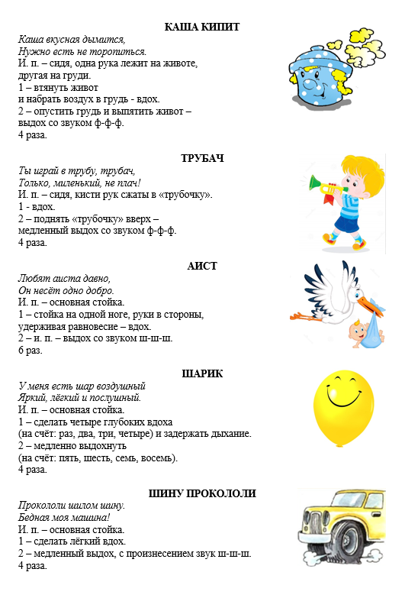

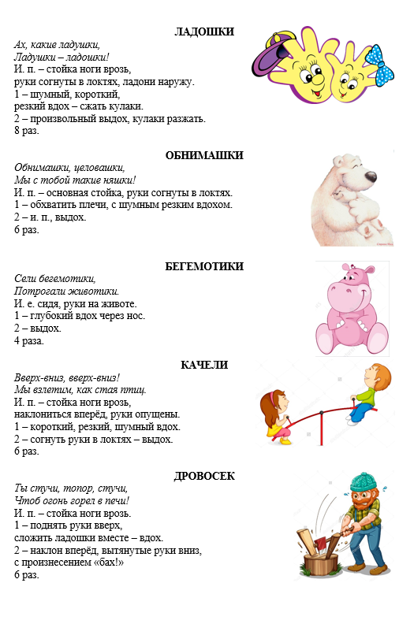

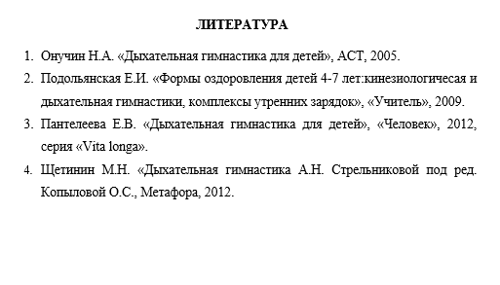

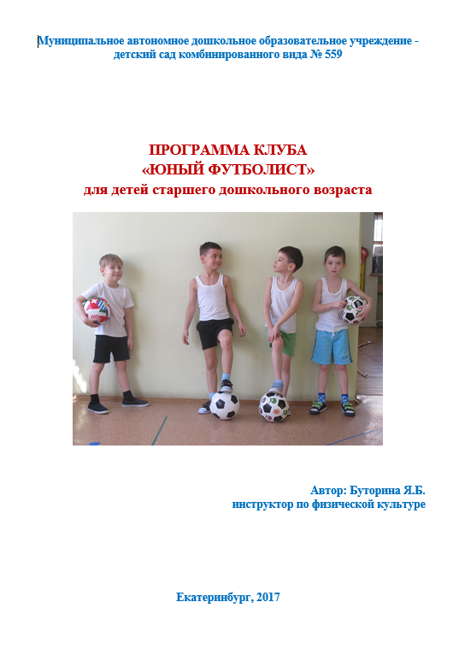

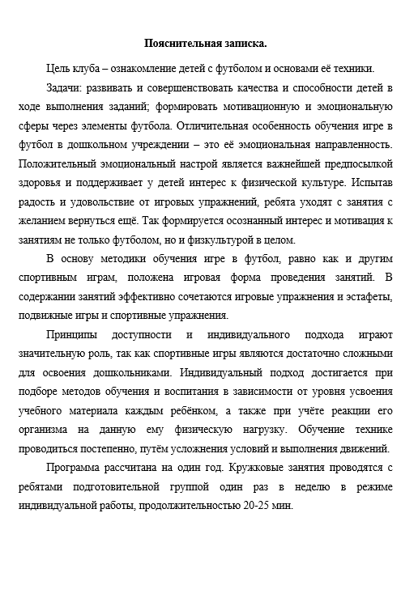

**Программное содержание занятий**

**Сентябрь**

|  |  |
| --- | --- |
| № | **Цель занятия** |
| 1. | Учить технике выполнения удара по неподвижному мячу в стену с расстояния 2,5-3,5м. с места и с разбега. Учить касаться носком центра мяча, лежащего неподвижно. |
| 2. | Учить технике выполнения удара по мячу носком ноги в ворота (в стенной проём шириной 2-2,5м) с расстояния 2,5-3,5м. Учить технике выполнения передачи мяча друг другу в паре (тройке) с места, а затем с разбега. Закреплять технику касания носком центра мяча, лежащего неподвижно. Совершенствовать навыки, необходимые во вратарской технике: перебрасывание мяча руками друг другу в паре (тройке) на расстоянии 2-3м. |
| 3. | Учить выполнять 5-6 ударов подряд с места носком ноги на точность в уменьшенные ворота (1,5-1,7м) без вратаря. Закреплять технику выполнения ударов по мячу носком ноги в ворота (стенной проём шириной 2 -2,5м) с места. Закреплять технику выполнения передачи мяча друг другу в паре с места. Совершенствовать навыки, необходимые во вратарской технике: перебрасывание мяча руками друг другу, в тройке, на расстоянии 2-3м. |
| 4. | Учить технике выполнения удара по мячу пяткой. Закреплять умение выполнять 5-6 ударов подряд с места носком ноги на точность в уменьшенные ворота (1,5-1,7м.) без вратаря. Совершенствовать технику удара носком ноги в ворота (стенной проём шириной 2-2,5м) с расстояния 3-4м с места и с разбега. |

**Октябрь**

|  |  |
| --- | --- |
| № | **Цель занятия** |
| 1. | Учить технике выполнения передачи мяча в паре, ударяя пяткой (2-2,5м). Учить технике выполнения передачи мяча пяткой, стоя по обе стороны ворот. Закреплять технику выполнения передачи мяча носком ноги друг другу. |
| 2. | Учить имитационному удару по мячу серединой подъёма. Учить технике выполнения удара с места (с разбега) по неподвижному мячу в стену с расстояния 3-4м с постепенным увеличением силы удара. Закреплять технику выполнения передачи мяча в паре, ударяя пяткой (расстояние 2-2,5м). Совершенствовать технику выполнения удара в ворота носком ноги. |
| 3. | Учить технике выполнения удара серединой подъёма с места, а затем с разбега по неподвижно лежащему мячу в цель. Закреплять технику выполнения имитационного удара по мячу серединой подъёма. Закреплять технику выполнения удара с места (с разбега) по неподвижному мячу в стену с расстояние 3-4м с постепенным увеличением силы удара. Совершенствовать технику выполнения удара в ворота носком ноги. Совершенствовать технику передачи мяча друг другу пяткой. |
| 4. | Учить технике выполнения удара по цели, нарисованной на стене, после передачи мяча взрослым. Закреплять технику выполнения удара по цели серединой подъёма с места, с разбега. Закреплять технику выполнения удара серединой подъёма с места в стену по неподвижному мячу. |

**Ноябрь**

|  |  |
| --- | --- |
| № | Цель занятия |
| 1. | Учить имитационным ударам по мячу внешней стороной стопы. Учить выполнять удары внешней стороной стопы в стену или цель с места и с разбега. Закреплять технику выполнения удара серединой подъёма по цели (кегли) после передачи мяча взрослым. Совершенствовать технику выполнения удара с разбега по мячу серединой подъёма. |
| 2. | Закреплять технику выполнения удара внешней стороной стопы в стену или цель с места и с разбега. Закреплять и совершенствовать технику выполнения удара серединой подъёма, отбивая мяч от пола и посылая его через натянутый шнур (высота шнура 20см.). |
| 3. | Закреплять и совершенствовать в игровых упражнениях и подвижных играх технические навыки удара по мячу внешней стороной стопы, удара серединой подъёма. |
| 4. | Учить технике выполнения удара по мячу в стену с места внутренней стороной стопы с расстояния 2,5-3м. Учить технике выполнения удара по мячу в стену с места внутренней стороной стопы через шнур высотой 20см. Закреплять технику выполнения удара по мячу пяткой; технику выполнения удара по мячу носком ноги. Совершенствовать технику выполнения удара по мячу серединой подъёма с разбега с постепенным увеличением силы удара. |

**Декабрь**

|  |  |
| --- | --- |
| № | **Цель занятия** |
| 1. | Учить после передачи мяча партнёром выполнять удары по мячу внутренней стороной стопы и попадать в цель с расстояния 2,5-3м. Закреплять технику выполнения удара по мячу в стену с разбега внутренней стороной стопы; технику выполнения удара по мячу в стену с места внутренней стороной стопы через шнур высотой 20см. Совершенствовать технику выполнения удара по мячу пяткой, стоя в паре. |
| 2. | Учить технике выполнения удара мячом стоящему в центре круга (диаметр круга 4-5м) предмету. Закреплять технику выполнения удара по мячу внутренней стороной стопы с попаданием в цель (или предмет) с расстояния 2,5-3м после передачи мяча партнёром. Закреплять технику выполнения передачи мяча внутренней стороной стопы от водящего к игрокам, стоящим по кругу. Совершенствовать технику выполнения удара по мячу носком с разбега, свободно передвигаясь по залу. Совершенствовать технику выполнения удара по мячу с разбега внутренней стороной стопы («щёчкой»). |
| 3. | Учить технике выполнения остановки (приёма) мяча подошвой ноги. Закреплять технику выполнения удара мячом по стоящему в центре круга (диаметр круга 4-5м) предмету. Совершенствовать технику выполнения удара по мячу с места внутренней стороной стопы сквозь ворота (дугу), стоя в паре. Совершенствовать технику выполнения передачи мяча внутренней стороной стопы от водящего игрокам, стоящим по кругу. |
| 4. | Учить технике ведения мяча прямо попеременно то правой, то левой ногой. Закреплять технику выполнения остановки (приёма) мяча подошвой ноги. |

**Январь**

|  |  |
| --- | --- |
| № | **Цель занятия** |
| 1. | Учить технике ведения мяча попеременно то правой, то левой ногой между предметами (набивными мячами). Учить технике произвольного ведения мяча. Совершенствовать технику остановки (приёма) мяча подошвой ноги. |
| 2. | Учить технике ведения мяча в ходьбе попеременно то правой, то левой ногой по начерченной прямой линии. Закреплять технику ведения мяча попеременно то правой, то левой ногой между предметами (кегли); технику произвольного ведения мяча. |
| 3. | Учить технике отбора мяча у соперника. Учить элементам вратарской техники: ловля высоко летящего в стороне от ворот и ловля мяча, летящего на уровне груди. Закреплять технику ведения мяча в ходьбе попеременно то правой, то левой ногой по начерченной прямой линии. Совершенствовать технику ведения мяча в ходьбе попеременно то правой, то левой ногой произвольно по залу. |
| 4. | Учить вратарской технике: ловле низколетящего мяча, приёму катящегося мяча, броскам мяча вратарём. Совершенствовать технику ведения мяча в игре известными детям способами, отбора мяча у соперника. |

**Февраль**

|  |  |
| --- | --- |
| № | **Цель занятия** |
| 1. | Учить игре в футбол по упрощённым правилам. Закреплять элементы вратарской техники: ловлю низколетящего мяча, приём катящегося мяча, броски мяча вратарём. Совершенствовать в игре технику: ведение мяча известными детям способами, отбора мяча у соперника. |
| 2. | Продолжать учить игре в футбол по упрощённым правилам. Закреплять в игре элементы вратарской техники: ловлю низколетящего мяча, приём катящегося мяча, удары по мячу. Совершенствовать в игре технику: ведения мяча известными детям способами, отбора мяча у соперника. |
| 3. | Продолжать учить игре в футбол по упрощённым правилам по 2 игрока в команде. Совершенствовать элементы вратарской техники: ловлю высоколетящего мяча в стороне от ворот и ловлю мяча, летящего на уровне груди. |
| 4. | Продолжать учить игре в футбол по упрощённым правилам по 2 игрока в команде. Продолжать закреплять технику ведения мяча между предметами поочерёдно правой и левой ногой; технику точного удара с места (с разбега) мячом по предмету с расстояния 3-3,5м. |

**Март**

|  |  |
| --- | --- |
| № | **Цель занятия** |
| 1. | Продолжать учить игре в футбол по упрощённым правилам по 2 игрока в команде. Продолжать закреплять технику выполнения передачи мяча от игрока к игроку в ходьбе. Совершенствовать технику выполнения точного удара (с места) мячом по предмету с расстояния 3-3,5м; технику владения мячом – удар по мячу «щёчкой» (внутренней стороной стопы). |
| 2. | Продолжать учить игре в футбол по упрощённым правилам. Продолжать закреплять технику выполнения точного удара с разбега мячом по предмету с расстояния 3-3,5м. Совершенствовать технику выполнения передачи мяча от игрока к игроку в ходьбе. |
| 3. | Продолжать учить игре в футбол по упрощённым правилам. Продолжать закреплять технику выполнения передачи мяча в беге от игрока к игроку, расстояние между игроками 2,5м. Совершенствовать технику выполнения точного удара с разбега мячом по предмету с расстояния 3-3,5м. |
| 4. | Совершенствовать технику выполнения передачи мяча в беге от игрока к игроку, расстояние между игроками до 3м. Совершенствовать технику выполнения остановки мяча во время передачи его друг другу. Совершенствовать навык выполнения удара по мячу с места определённой силы. |

**Апрель**

|  |  |
| --- | --- |
| № | **Цель занятия** |
| 1. | Продолжать учить технике выполнения отбора мяча, выполняя действия в паре. Продолжать учить технике владения мячом в эстафетах. Совершенствовать элементы вратарской техники (ловля и броски мяча руками). |
| 2. | Продолжать закреплять умение попадать мячом в движущуюся цель. Совершенствовать технику выполнения отбора мяча, выполняя действия в паре. |
| 3. | Продолжать учить технике выполнения передачи мяча друг другу (втроём). Совершенствовать умение попадать мячом в движущуюся цель. |
| 4. | Продолжать учить игре в футбол по упрощённым правилам 3 игрока. Совершенствовать технику выполнения передачи мяча друг другу (втроём). Продолжать совершенствовать технику отбивания мяча в движении. |

**Май**

|  |  |
| --- | --- |
| № | **Цель занятия** |
| 1. | Продолжать учить игре в футбол по упрощённым правилам. Продолжать совершенствовать технику ведения мяча ногой «змейкой» между предметами. Продолжать совершенствовать технику отбивания мяча в движении. |
| 2. | Продолжать учить игре в футбол по упрощённым правилам. Совершенствовать технику отбивания мяча в движении. |
| 3. | Продолжать учить игре в футбол по упрощённым правилам. Совершенствовать технические футбольные навыки посредством игр, игровых упражнений. |
| 4. | Продолжать учить игре в футбол по упрощённым правилам. Совершенствовать технические футбольные навыки посредством игр, игровых упражнений. |

**Литература:**

1. Е.Ф. Желобкович. Футбол в детском саду. М., 2009г.
2. Н.Ч. Железняк. Физкультура для старших дошкольников: играем, тренируемся, развиваемся. Мозырь, 2008г.
3. В.С. Кузнецов, Г.А. Колодницкий. Физическая культура. Упражнения и игры с мячами. М., 2006г.

